Guía3. Informe final Proyecto APT
Asignatura Capstone

1. Informe final Proyecto APT
El objetivo de este informe es que describas los aspectos más relevantes de tu Proyecto APT. Es importante que fundamentes las decisiones que tuviste que tomar a lo largo del proceso.

A continuación, encontrarás distintos campos que deberás completar con la información solicitada, los que dan cuenta del resumen de tu proyecto APT y sus principales resultados.

Nombre del proyecto | Connect-CEA: Plataforma Educativa Inclusiva para el Centro TEA de Calera de Tango.
Área (s) de desempeño(s) | Gestión de Proyectos Informáticos, Desarrollo de Soluciones Tecnológicas, Infraestructura TI, Experiencia de Usuario (UX) y Soporte Técnico.
Competencias | Planificación y gestión de proyectos tecnológicos; levantamiento de requerimientos; diseño de soluciones digitales; implementación de herramientas tecnológicas; trabajo colaborativo bajo metodología ágil (SCRUM); resolución de problemas informáticos; análisis de necesidades de usuarios; evaluación técnica de alternativas; y despliegue de soluciones aplicadas a contextos reales.

Contenidos del informe final
1. Relevancia del proyecto APT | El proyecto Connect-CEA buscó solucionar la falta de un espacio virtual inclusivo para apoyar el aprendizaje, la comunicación y el acompañamiento familiar del Centro TEA de Calera de Tango. Esta problemática es altamente relevante en el campo laboral de la carrera de Informática, ya que los profesionales deben ser capaces de diseñar y desarrollar soluciones tecnológicas adaptadas a necesidades reales, especialmente en contextos educativos y sociales donde la inclusión es fundamental.  La situación se ubica en la comuna de Calera de Tango, Región Metropolitana, específicamente en el Centro TEA dependiente de la Corporación Municipal de Desarrollo Social. Este centro atiende a niños, niñas y adolescentes neurodivergentes, junto a sus familias y profesionales de apoyo. El principal desafío es la falta de herramientas digitales accesibles, seguras y adaptadas a la metodología TEA.  La situación impacta directamente a estudiantes del centro, sus apoderados, docentes, psicólogos, terapeutas ocupacionales, fonoaudiólogos y otros profesionales que participan en los procesos de acompañamiento. La ausencia de una plataforma genera brechas comunicacionales y limita la continuidad pedagógica.  El aporte de valor del Proyecto APT fue significativo, ya que entregó una plataforma funcional, inclusiva y preparada para implementarse mediante acta institucional. Además, el proyecto demuestra cómo una solución tecnológica desarrollada desde la carrera puede impactar positivamente en la comunidad, mejorar procesos internos y fortalecer el acceso a recursos educativos y terapéuticos.
2. Objetivos | Desarrollar una plataforma web inclusiva que facilite el aprendizaje, la comunicación y el acompañamiento educativo del Centro TEA de Calera de Tango, mejorando la experiencia de estudiantes, familias y profesionales.  Objetivos específicos  - Levantar requerimientos reales a partir de entrevistas con profesionales del centro TEA y análisis del contexto.  - Diseñar una plataforma accesible basada en estándares inclusivos (WCAG 2.1 AA).  - Implementar un prototipo funcional que permita acceso por roles (apoderado, profesor y administrador).  - Validar la solución mediante pruebas de usuarios y ajustes iterativos.  - Entregar un proyecto escalable que pueda ser adoptado por la Corporación Municipal.
3. Metodología | El proyecto fue desarrollado utilizando la metodología ágil SCRUM, debido a su pertinencia para proyectos que requieren retroalimentación constante, iteraciones rápidas y adaptación a cambios en los requerimientos. Esta metodología permitió estructurar el trabajo en sprints, priorizar el Product Backlog, generar entregables incrementales y mantener una comunicación efectiva entre los roles del equipo.  Las fases realizadas fueron:  - Levantamiento de información y reuniones iniciales con el Centro TEA.  - Construcción del Product Backlog y definición del Sprint 1 y Sprint 2.  - Diseño de mockups y arquitectura del sistema.  - Desarrollo del MVP, dividido por roles y funcionalidades críticas.  - Pruebas de usuario, ajustes y validación.  - Preparación de la versión final del proyecto, documentación y presentación.  Esta metodología fue pertinente porque permitió asegurar el cumplimiento de los objetivos específicos, gestionar cambios solicitados por los usuarios y mantener un desarrollo eficiente y ordenado.
4. Desarrollo | Etapas o actividades desarrolladas  - Reuniones iniciales con equipos del Centro TEA.  - Levantamiento de requerimientos y definición de necesidades reales.  - Creación del Product Backlog y planificación por sprints.  - Diseño de mockups y flujo completo de usuarios.  - Desarrollo de la plataforma con roles diferenciados.  - Pruebas funcionales y corrección de errores.  - Documentación del proyecto y preparación del MVP final.  Dificultades y facilitadores  Facilitadores:  - La disposición de los profesionales del Centro TEA para entregar información.  - El trabajo colaborativo del equipo SCRUM.  - El conocimiento técnico previo en desarrollo web, accesibilidad y metodologías ágiles.  Dificultades enfrentadas:  - Acotar el alcance del proyecto dentro del tiempo disponible.  - Ajustar requisitos dependiendo de nuevas necesidades del Centro TEA.  - Gestionar la compatibilidad con futuras decisiones institucionales (dominio, hosting, actas de aprobación).  Ajustes realizados  Para cumplir los objetivos, se realizaron ajustes como:  - Redefinir el alcance del MVP para priorizar funcionalidades críticas.  - Simplificar ciertos módulos para asegurar la entrega a tiempo.  - Adaptar el diseño para mejorar la accesibilidad y lectura en dispositivos móviles.  Estos ajustes permitieron mantener la calidad del proyecto sin comprometer plazos ni usabilidad.
5. Evidencias | 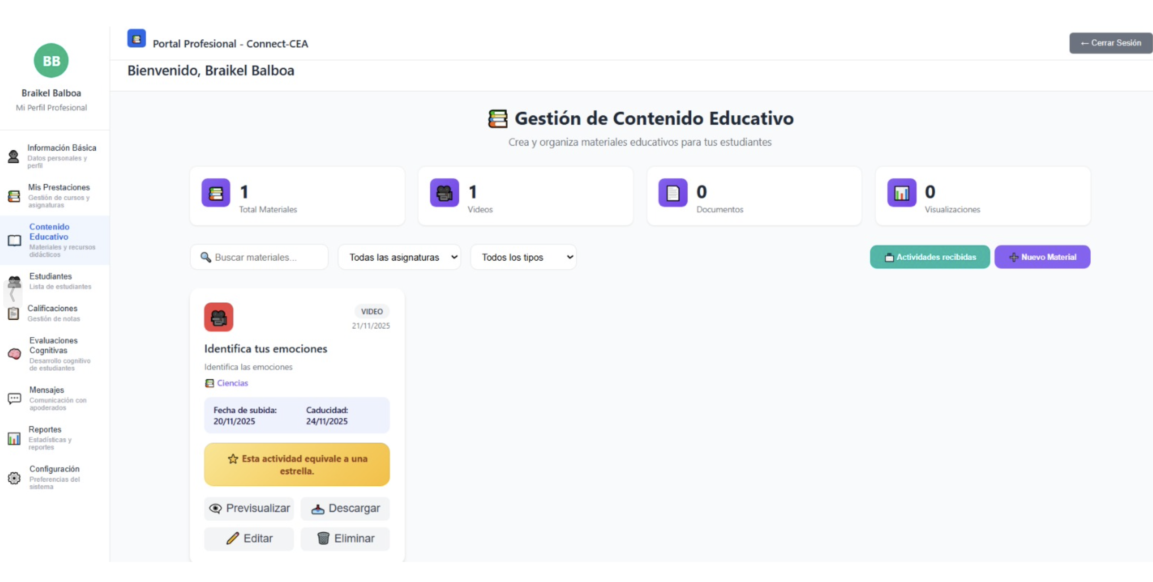  PERFIL PROFESOR INTERFAZ CONNECT-CEA  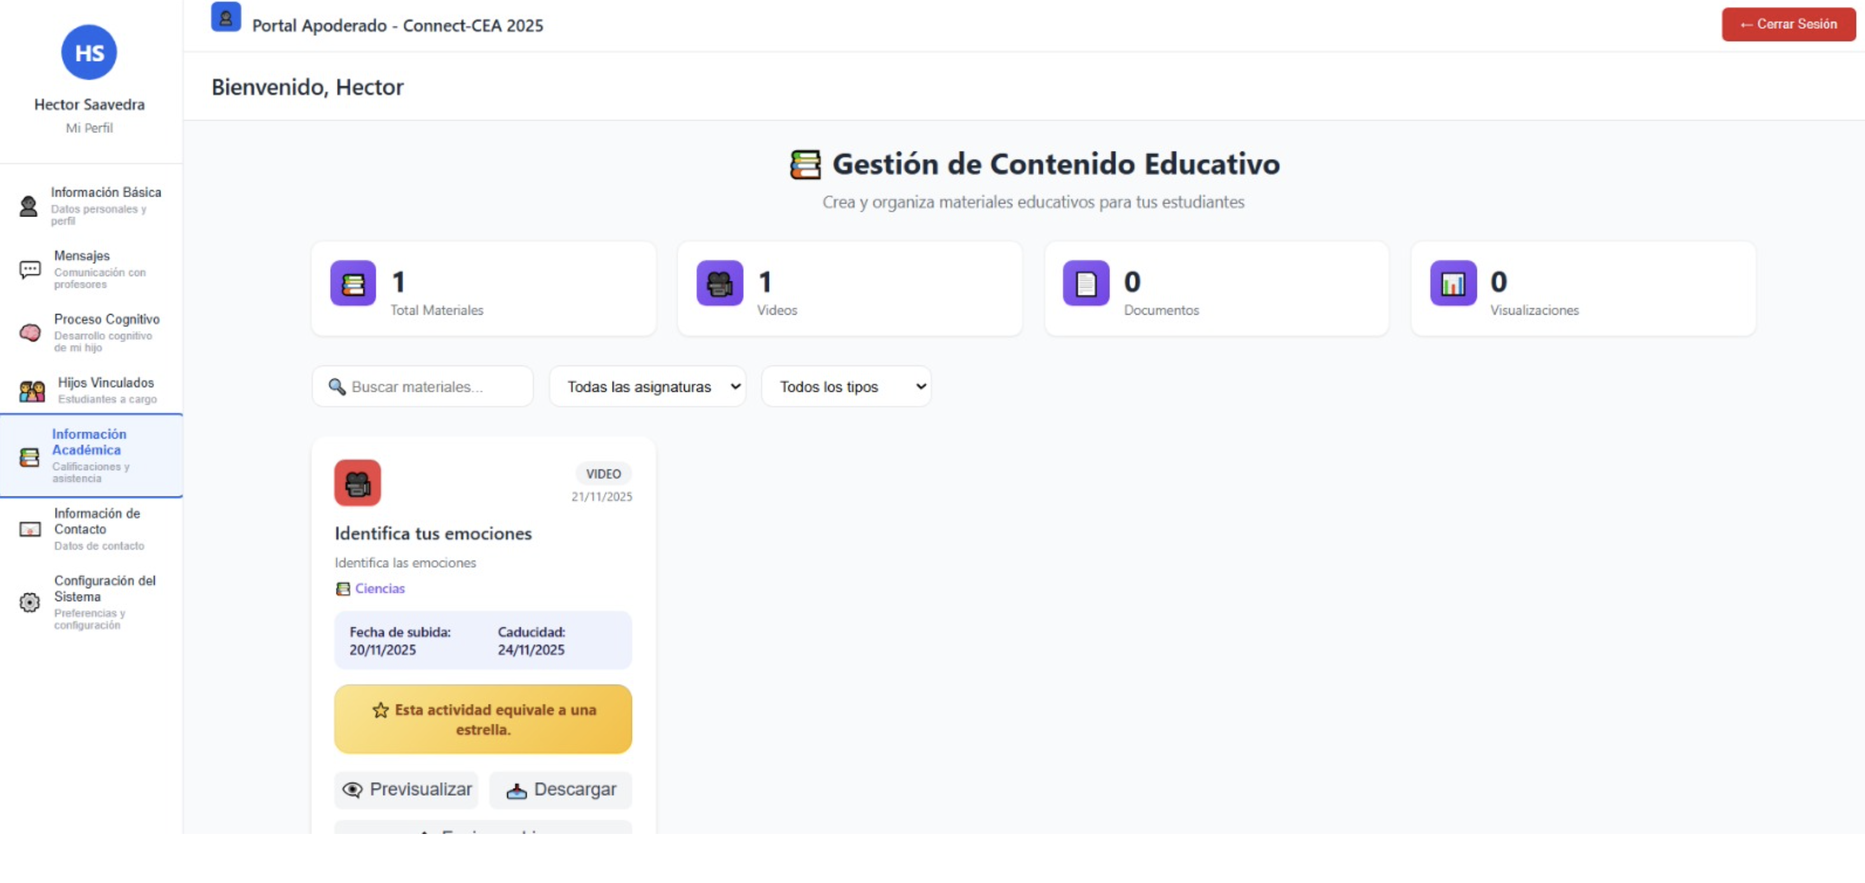  PERFIL APODERADO INTERFAZ CONNECT-CEA  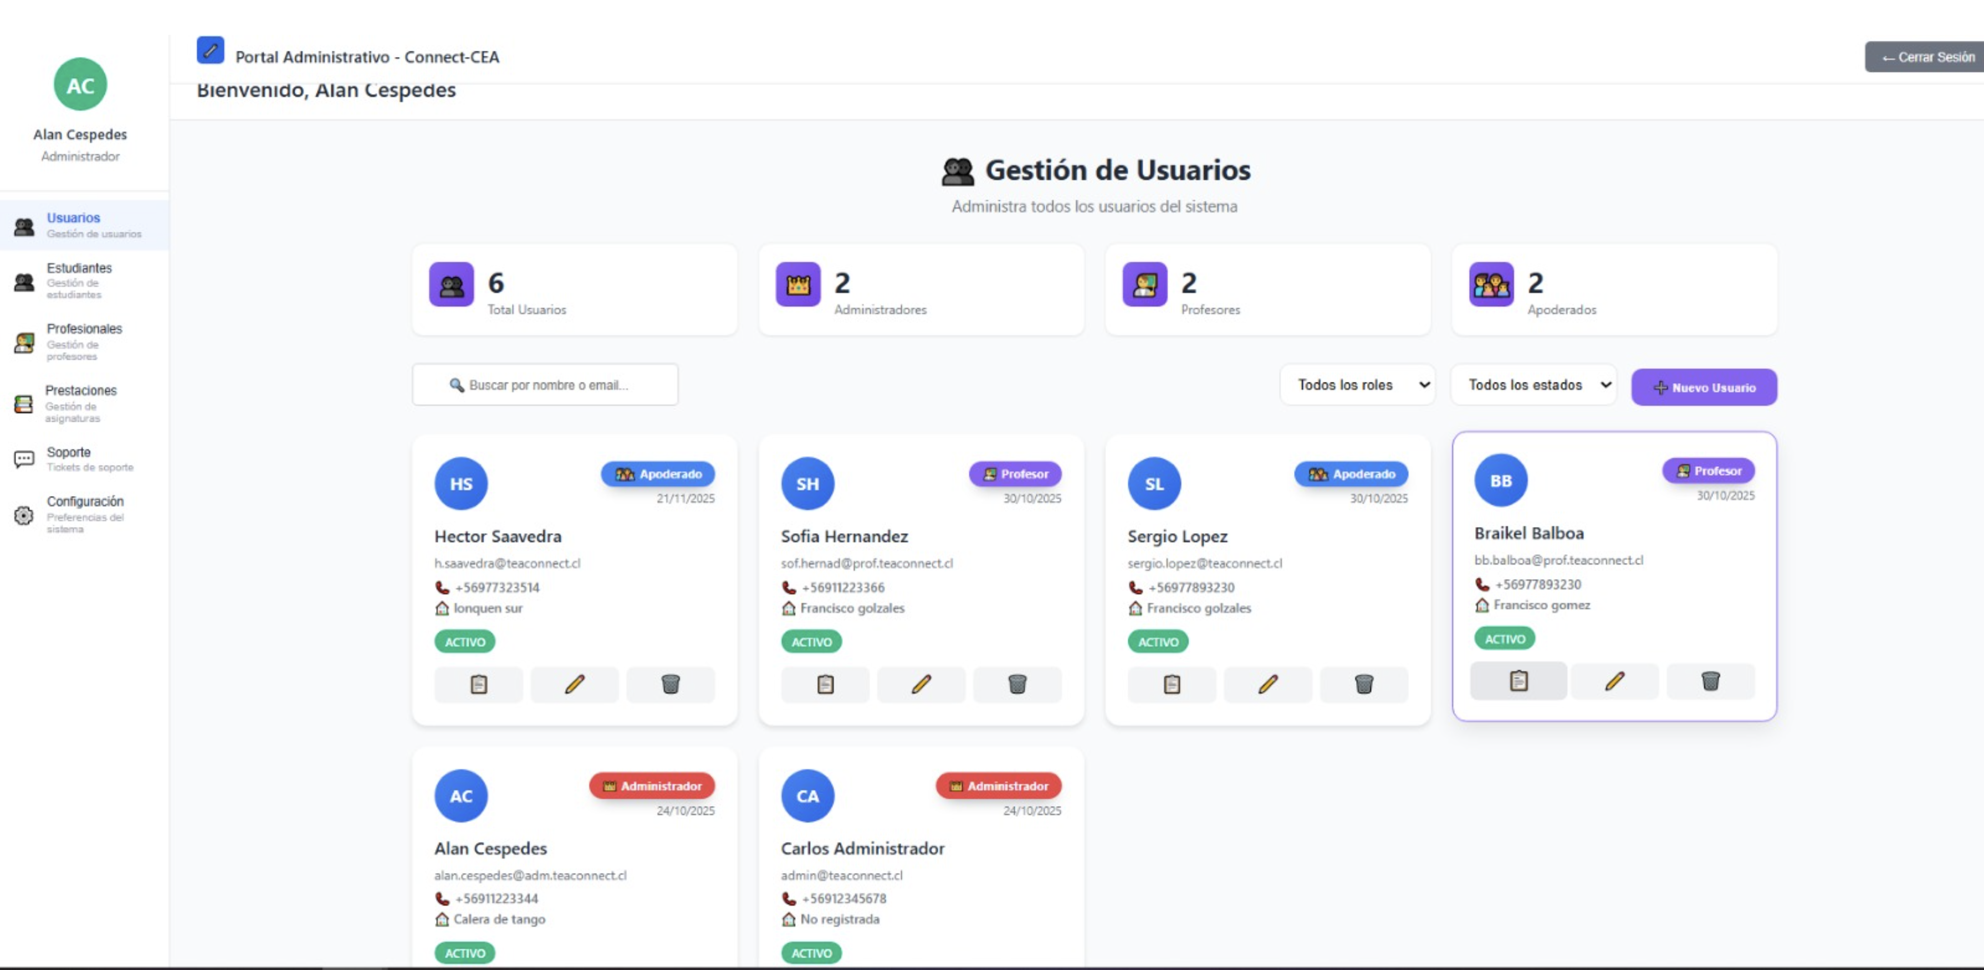  PERFIL ADMINISTRADOR INTERFAZ CONNECT-CEA
6. Intereses y proyecciones profesionales | Aporte del proyecto a los intereses profesionales  El Proyecto APT permitió profundizar en el desarrollo de soluciones inclusivas, comprender mejor las necesidades reales de usuarios y aplicar metodologías ágiles en un contexto social. Esto aumentó la claridad sobre intereses vinculados a la gestión TI en instituciones públicas, desarrollo de plataformas educativas y proyectos de impacto social.  Los intereses profesionales se mantienen, pero ahora están más orientados a trabajar con soluciones tecnológicas aplicadas al sector social y educativo.  Proyecciones laborales  A partir del proyecto, surge el interés de seguir explorando:  - Desarrollo de soluciones inclusivas.  - Gestión de proyectos tecnológicos en instituciones públicas.  - Implementación y soporte de plataformas educativas.  - Accesibilidad digital y experiencia de usuario (UX).  Después de finalizar este Proyecto APT, la proyección laboral incluye desempeñarse como gestor TI, desarrollador de soluciones tecnológicas, administrador de plataformas institucionales, o incluso continuar el desarrollo de Connect-TEA para convertirlo en una solución oficial en la comuna.

